Uso:
Conjunto fijos de datos constantes

Creacion de la calse tipo enum
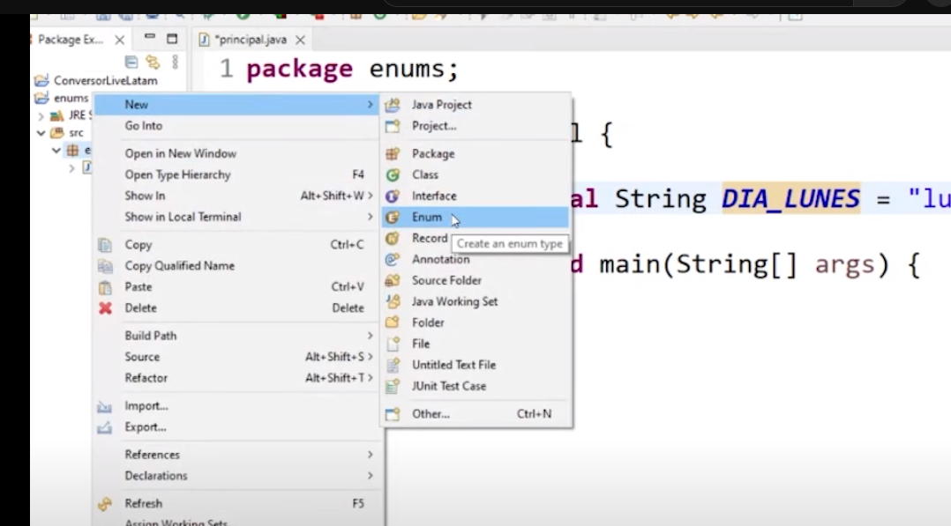

NO esta declaración de constantes esta poniendo los valores
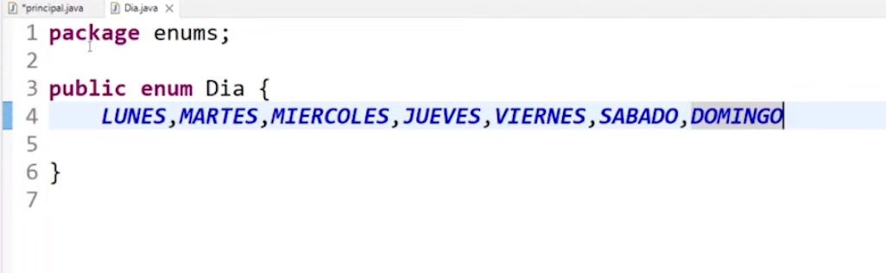
Metodo para recorrer
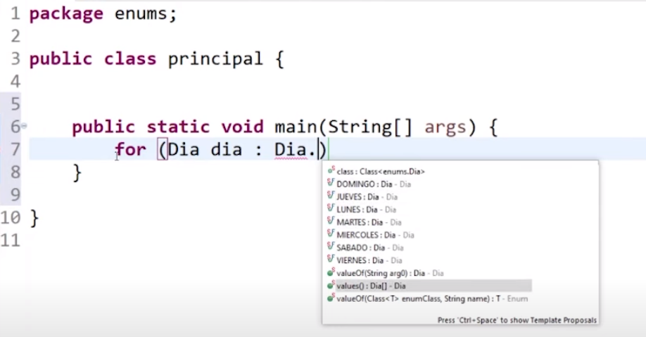
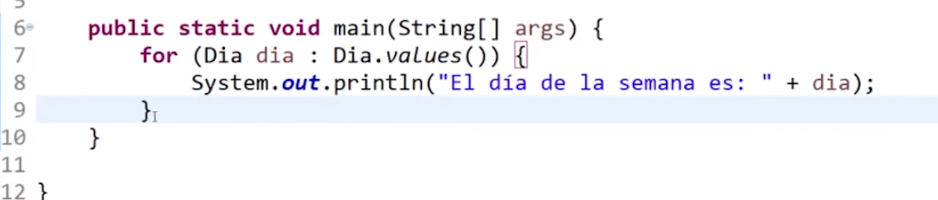

Aplicando métodos
